起 案  令和 年 月 日 | 監督員 | 係 長 | 課 長
決 裁
令和 年 月 日

令和 年 月 日北 九 州 市 長 様

住 所
受 注 者 商号（名称）
代表者
または現場代理人 印

レディーミクストコンクリートの使用願（報告）
このことについて、下記のとおり使用したいので承諾願い(報告し)ます。
記

対象工事
１．工事名

２．工事箇所

３．工 期 令和 年 月 日 から 令和 年 月 日 まで

使用ﾚﾃﾞｨｰﾐｸｽﾄｺﾝｸﾘｰﾄ
１．会社名 （記載例）株式会社 ○○○○

２．製造工場名 （記載例）株式会社 ○○○○（品質管理監査合格証 第１９Ｋ００号）

３．使用材料
全国統一品質管理監査基準の合格証番号を記載すること。
呼び強度  （N／ｍ㎡） | セメントの種類 | スランプ  （cm） | 粗骨材の最大寸法（mm） | 空 気 量  （％） | 水セメント比（％） | 使 用 数 量（m3） | 備考  （打設箇所）
- 全国品質管理監査会議が策定した統一監査基準に基づく監査に合格した工場の場合、日本産業規格(JIS)適合認定書及び品質管理監査合格証を添付するものとし、品質証明資料は不要です。

◎承諾 ◎不承諾 （理由）
注）署名（自筆）による場合、押印は不要とする。

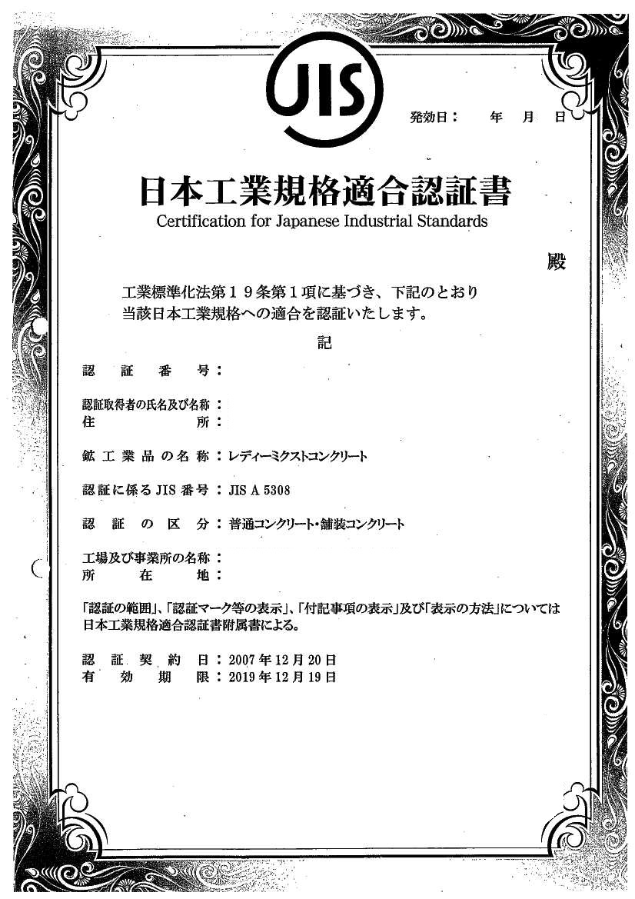
例

写し
を添付
する
認証機関名

代表者 印

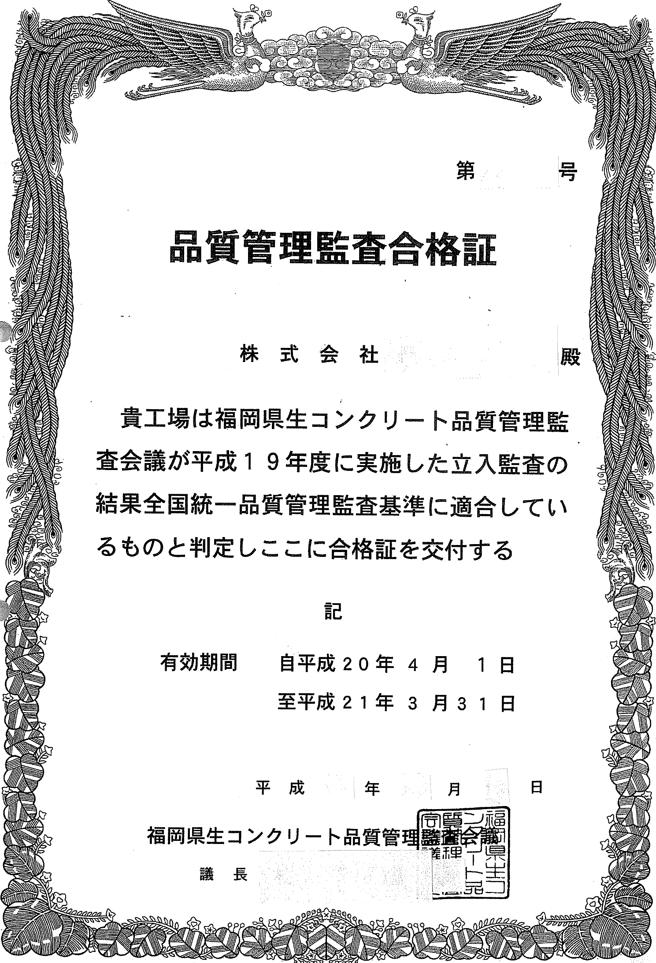

写し
を添付
する
この番号を使用願（報告）に記載する。⇒

